Em 1905, Albert Einstein explicou teoricamente o efeito fotoelétrico e, em carta a um amigo, reconheceu ser esse “um trabalho revolucionário”. Atualmente esse efeito é muito utilizado em alarmes de raios laser e no acendimento automático da iluminação pública, dentre outras aplicações.

A equação que, segundo Einstein, explica esse efeito é escrita como Ecinética = hf – U, na qual

• Ecinética é a energia cinética máxima dos elétrons arrancados da superfície;

• f é a freqüência da onda eletromagnética incidente;

• h é uma constante universal proposta, pela primeira vez, pelo físico alemão Max Planck;

• U é a função trabalho.

A função trabalho é a quantidade mínima de energia necessária para arrancar um elétron da superfície. A quantidade hf representa a energia de uma “partícula de luz” –– um fóton. Estava, então, colocada a dualidade onda-partícula.

Um experimento, para determinar a constante de Planck, pode ser realizado, usando-se a equação de Einstein. Em um capacitor de placas paralelas, no vácuo, os elétrons são arrancados da placa positiva, fazendo-se incidir nela uma onda eletromagnética, luz ou radiação ultravioleta. O aparecimento de uma corrente elétrica indica o fluxo desses elétrons entre as placas do capacitor. Uma diferença de potencial Vo aplicada entre as placas do capacitor é ajustada o suficiente para fazer com que a corrente desapareça e, nesse caso, tem-se que **e**Vo = Ecinética, em que **e** é a carga do elétron.

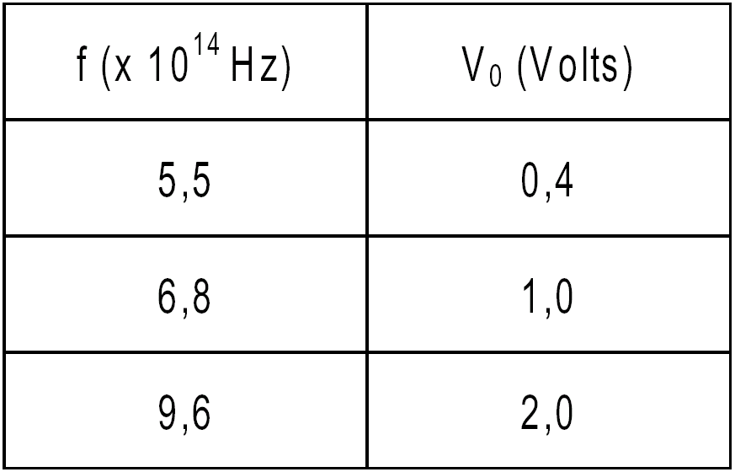

O resultado desse experimento realizado em uma superfície de cobre é expresso na tabela.

Com base nessas informações e nos dados da tabela, determine a constante de Planck, h, e a função trabalho, U, do cobre, considerando **e** =1,6⋅10**−**19C.